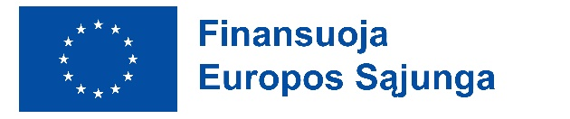

_____________________________________________________
(vardas, pavardė (didžiosiomis raidėmis))

__________________________________________________________________________
(Specialybė, kursas, grupės numeris)

Alytaus profesinio rengimo centro direktoriui

MOTYVACINIS PRAŠYMAS

Dėl dalyvavimo Erasmus+ programos mobilumo projekte

Nr. 2025-1-LT01-KA121-VET-000324323
( projekto numeris)

2026 m. kovo mėn. _____ d.
Alytus

Prašau leisti vykti į stažuotę ____________________________
(šalis/ miestas)
________________________________________________________________________________
(Aprašykite savo motyvaciją dalyvauti projekte)
________________________________________________________________________________________________________________________________________________________________________________________________________________________________________________________________________________________________________________________________________________________________________________________________________________________________________________________________________________________________

________________________ _____________________________
(parašas) (Vardas, pavardė)

